Reto 7

Estudiante: Jose Javier Bailón Ortiz
Asignatura: Programación de servicios y procesos
Convocatoria:
Sumario
Notas previas 4
1 – Loros 5
1.1 Problema a resolver 5
1.2 Solución A 5
1.2.1 Diagrama de clases 5
1.2.2 Ejecución y configuración 6
1.3 Solución B 7
1.3.1 Diagrama de clases 7
1.3.2 Ejecución y configuración 7
2A – Cocineros y repartidores 9
2A.1 Problema a resolver 9
2A.2 Solución A 9
2A.2.1 Diagrama de clases 10
2A.2.2 Ejecución y configuración 11
2A.3 Solución B 12
2A.3.1 Diagrama de clases 12
2A.3.2 Ejecución y configuración 13

Notas previas
Los ejercicios que componen el Reto 7 están especificados en este documento exponiendo para cada uno dos soluciones A y B y para cada solución una explicación general, un diagrama de clases y unas instrucciones de compilación, ejecución y configuración.
Todos los ejercicios contienen un archivo Config.java en el que variar los parámetros de ejecución. Para ver una explicación de los parámetros de configuración consultar el JavaDoc o el propio archivo.
El código está distribuido en un paquete por ejercicio teniendo cada paquete unos subpaquetes a y b para cada solución.
Algunos de los ejercicios que componen este reto constan de punto a) y punto b). En esos casos se ha dividido el ejercicio como si de dos ejercicios se tratase. Es el caso de los ejercicios 2, 6 y 8 que están divididos en A y B (Reto7_2A, Reto7_2B, Reto7_6A…) y cada una de esas divisiones contiene dos subpaquetes a y b con sus dos soluciones.

1 – Loros

1.1 Problema a resolver
En una pajarería están teniendo problemas para tener a todos sus loros felices. Los loros comparten una jaula en la que hay un plato con comida y un columpio para hacer ejercicio. Todos los loros repiten la misma rutina una y otra vez: primero comen del plato y después se columpian. Pero se encuentran con el inconveniente de que sólo tres de ellos pueden comer del plato al mismo tiempo y que en el columpio solo cabe un pájaro.

1.2 Solución A
La solución está implementada usando semáforos que definen las plazas disponibles para comer y columpiarse. Se crean hilos a partir del runnable Loro que va ejecutando las acciones de comer y columpiarse al principio de las cuales deben ganar acceso a semáforos contenidos en la clase Jaula.

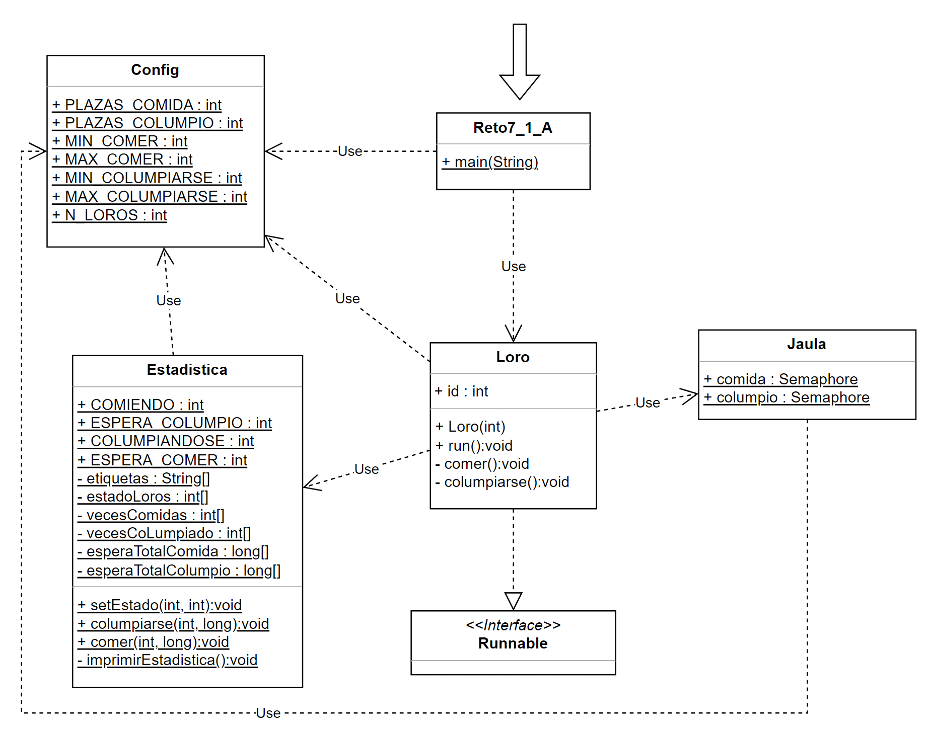
1.2.1 Diagrama de clases

1.2.2 Ejecución y configuración
Paquete: reto7_01.a
Clase main: reto7_01.a.Reto7_1_A
Compilación: javac reto7_01/a/Reto7_1_A.java
Ejecución: java reto7_01/a/Reto7_1_A
Configuración en: reto7_01.a.Config.java
Tras la ejecución se irá mostrando en consola el estado de cada loro:
RETO 7 1 A
######################################################################
Loro M. Esp. Comida N comido M. Esp. Colump N colump Estado
Loro 0 0988ms 002 1677 001 comiendo >>>>>>>>>
Loro 1 4024ms 001 3474 001 columpiandose ---------
Loro 2 3765ms 001 0000 000 esp.columpio
Loro 3 2387ms 001 0000 000 comiendo >>>>>>>>>
Loro 4 1156ms 001 2180 001 esp.comer
Loro 5 1001ms 001 2730 001 esp.comer
Loro 6 0000ms 001 3569 001 esp.comer
Loro 7 1437ms 002 0000 001 comiendo >>>>>>>>>

Está implementado con un bucle infinito. Para terminar el programa pulsar CTRL+C

1.3 Solución B
La solución está implementada usando un monitor para acceso al columpio y otro monitor para el acceso a la comida. Se crean hilos a partir del runnable Loro que va ejecutando las acciones de comer y columpiarse al principio de las cuales deben ganar acceso a a los recursos a través de los monitores Columpio y Comida de la clase Jaula.

1.3.1 Diagrama de clases
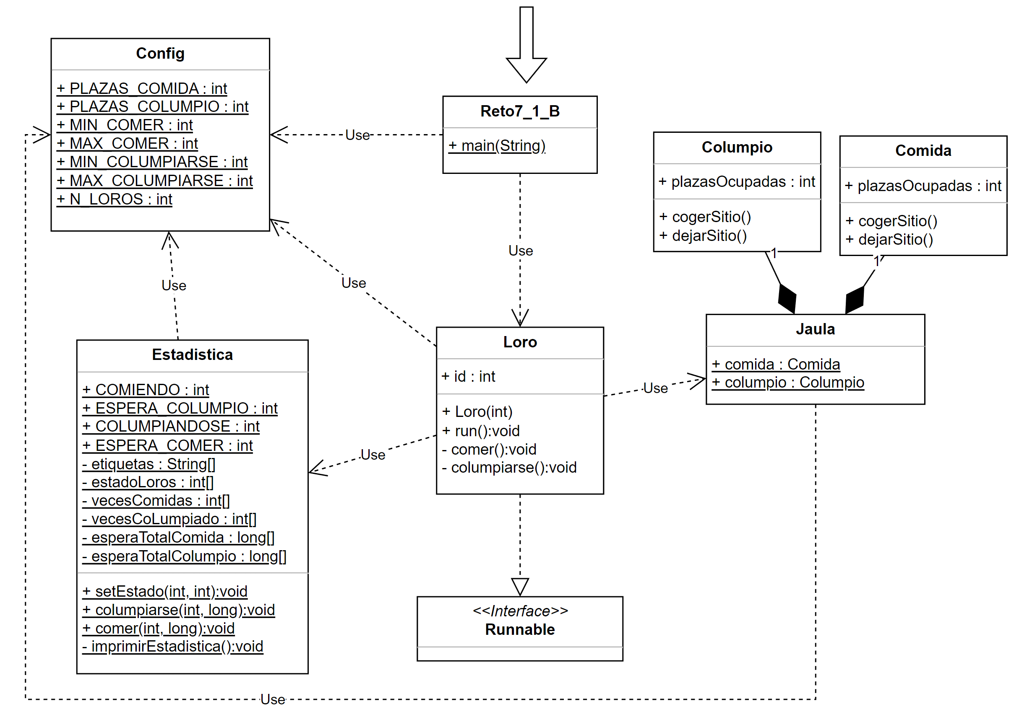

1.3.2 Ejecución y configuración
Paquete: reto7_01.b
Clase main: reto7_01.b.Reto7_1_B
Compilación: javac reto7_01/b/Reto7_1_B.java
Ejecución: java reto7_01/b/Reto7_1_B
Configuración en: reto7_01.b.Config.java

Tras la ejecución se irá mostrando en consola el estado de cada loro:

RETO 7 1 B
######################################################################
Loro M. Esp. Comida N comido M. Esp. Colump N colump Estado
Loro 0 0928ms 002 2677 001 comiendo >>>>>>>>>
Loro 1 4014ms 001 2461 000 esp.columpio
Loro 2 3765ms 001 0000 000 esp.columpio
Loro 3 2387ms 000 0000 000 comiendo >>>>>>>>>
Loro 4 1150ms 001 2180 000 columpiandose ---------
Loro 5 1052ms 001 2130 001 comiendo >>>>>>>>>
Loro 6 0000ms 001 3469 001 esp.comer
Loro 7 2437ms 002 0000 001 esp.comer

Está implementado con un bucle infinito. Para terminar el programa pulsar CTRL+C

2A – Cocineros y repartidores

2A.1 Problema a resolver
Cada cocinero se dedica a preparar pizzas,según van llegando pedidos. Cada vez que una pizza está hecha, el cocinero la coloca sobre una bandeja para su reparto. A su vez, cada repartidor espera a que haya una pizza sobre la bandeja, la retira y se la lleva al cliente correspondiente. Tras ello regresa a la pizzeria y espera por una nueva pizza en la bandeja. Como añadido, la bandeja tiene una capacidad limitada: no puede haber mas de MAX pizzas pendientes de reparto.

2A.2 Solución A
La solución esta implementada con dos buffers. Uno para conectar un generador de pedidos con los cocineros y otro para conectar estos con los repartidores en dos sistemas. Uno productor/consumidores y otro productores/consumidores ambos controlados por semáforos.
GeneradorPedidos(productor) genera Pedidos y usa el buffer Pedidos para pasárselos a los concineros (consumidores).
Tras recoger un pedido el cocinero lo prepara y pasa de ser consumidor a ser productor usando el buffer Bandeja para pasarle las pizzas preparadas a los repartidores(consumidores).
El flujo desde generar pedido a pizza repartida es el siguiente:
GeneradorPedidos > Pedidos(DTO Pedido) > Cocinero > Bandeja(DTO pizza) > repartidor
El buffer Pedidos es un buffer infinito implementado con un LinkedList y el buffer Bandeja es un buffer finito implementado en un Array ambos controlados por semáforos.
Cada cocinero y cada repartidor es una hebra y la hebra pripcipal se encarga de ejecutar el generador de pedidos.
El sistema funciona en un bucle infinito.

2A.2.1 Diagrama de clases
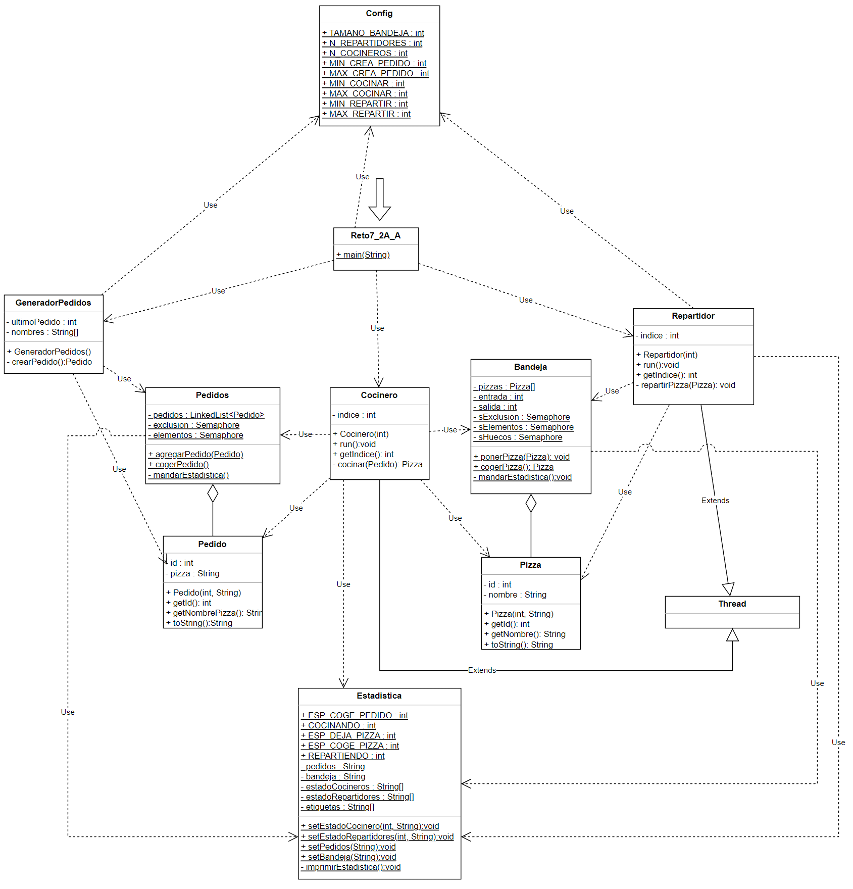

2A.2.2 Ejecución y configuración
Paquete: reto7_02a.a
Clase main: reto7_02a.a.Reto7_2A_A
Compilación: javac reto7_02a/a/Reto7_2A_A.java
Ejecución: java reto7_02a/a/Reto7_2A_A
Configuración en: reto7_02a.a.Config.java

Tras la ejecución se irá mostrando en consola el estado de los buffers así como de los cocineros y repartidores:

RETO 7 2A A
######################################################################
Pedidos: Pedido 17(Napolitana),

COCINEROS:
Cocinero 0: cocinando Pedido 16(Cuatro quesos)
Cocinero 1: cocinando Pedido 15(De Peperoni)
Cocinero 2: esp. dejar pizza Pizza 13(Cuatro quesos)

Bandeja: Pizza 14(Cuatro estaciones), Pizza 10(Siciliana), Pizza 11(Siciliana),

REPARTIDORES:
Repartidor 0: repartiendo Pizza 7(Carbonara)
Repartidor 1: repartiendo Pizza 8(De Peperoni)
Repartidor 2: repartiendo Pizza 9(Cuatro quesos)

Está implementado con un bucle infinito. Para terminar el programa pulsar CTRL+C

2A.3 Solución B
Esta solución sigue la estructura de la solución A pero haciendo la implementación de los buffers con LinkedBlockingDeque. En el caso del buffer Pedidos usando LinkedBlockingDeque sin limite de tamaño y en el caso del buffer Bandeja LinkedBlockingDeque con limitación de tamaño.

2A.3.1 Diagrama de clases
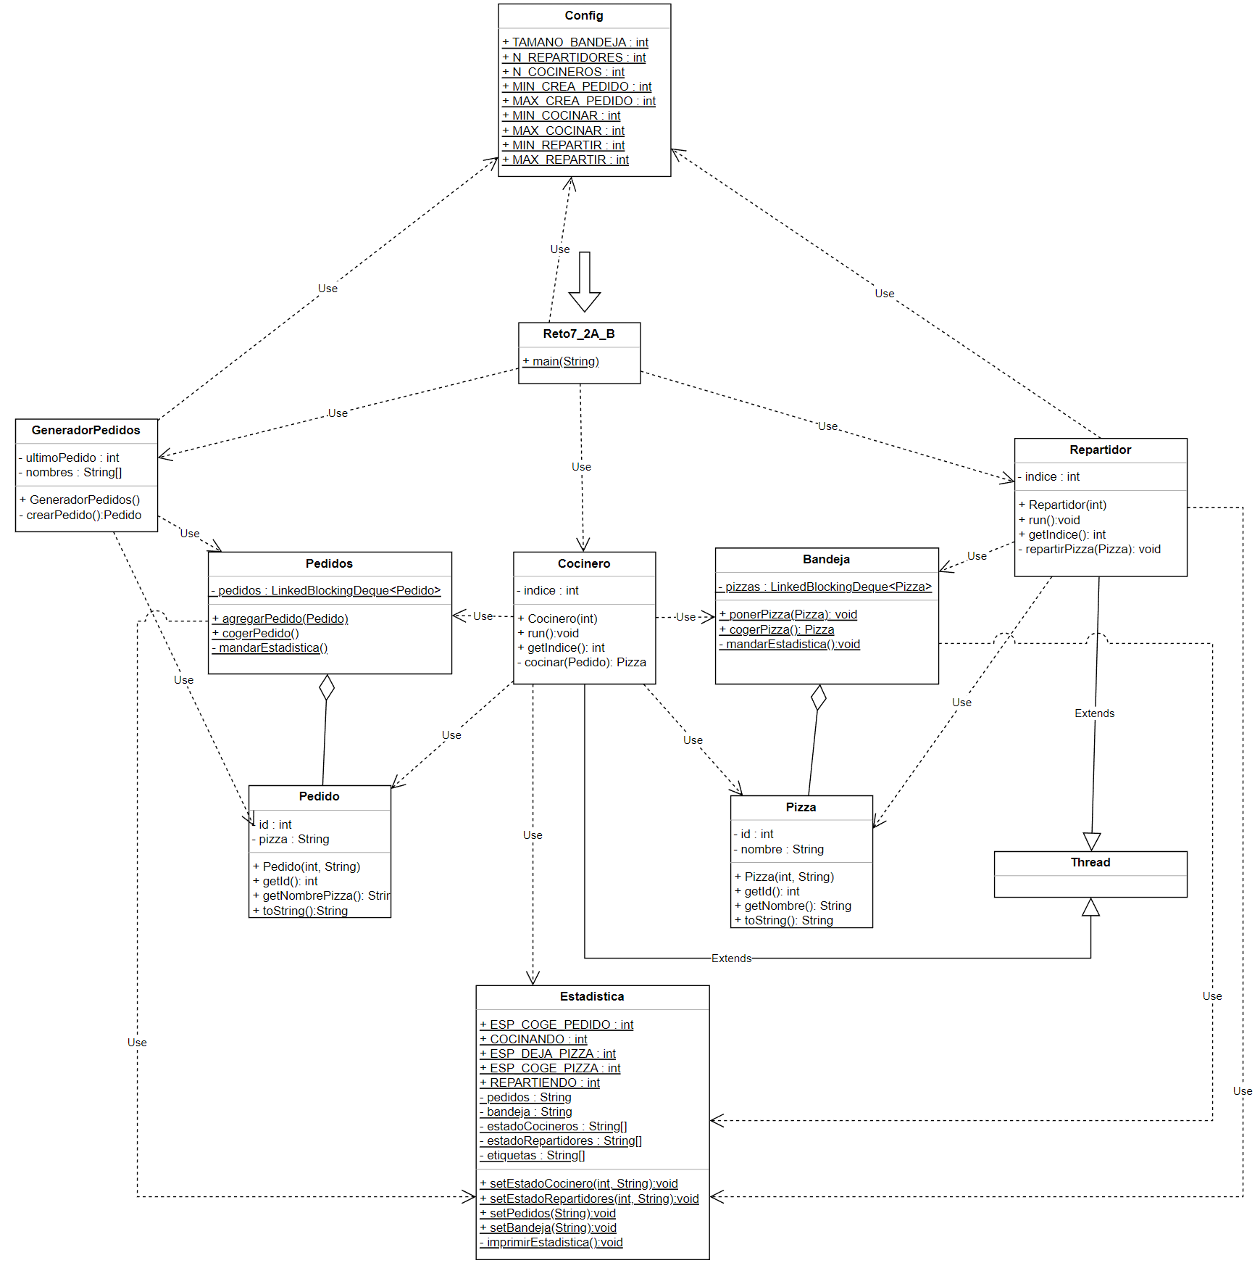

2A.3.2 Ejecución y configuración
Paquete: reto7_02a.b
Clase main: reto7_02a.b.Reto7_2A_B
Compilación: javac reto7_02a/b/Reto7_2A_B.java
Ejecución: java reto7_02a/b/Reto7_2A_B
Configuración en: reto7_02a.b.Config.java

Tras la ejecución se irá mostrando en consola el estado de los buffers así como de los cocineros y repartidores:

RETO 7 2A B
######################################################################
Pedidos: Pedido 24(Marinara), Pedido 25(De Peperoni), Pedido 26(Cuatro estaciones),

COCINEROS:
Cocinero 0: esp. dejar pizza Pizza 22(Napolitana)
Cocinero 1: cocinando Pedido 23(Napolitana)
Cocinero 2: esp. dejar pizza Pizza 21(Cuatro quesos)

Bandeja: Pizza 17(Cuatro quesos), Pizza 18(Carbonara), Pizza 19(Cuatro estaciones),

REPARTIDORES:
Repartidor 0: repartiendo Pizza 14(Cuatro quesos)
Repartidor 1: repartiendo Pizza 16(Margarita)
Repartidor 2: repartiendo Pizza 15(Siciliana)

Está implementado con un bucle infinito. Para terminar el programa pulsar CTRL+C

2B – Embotelladora de bebidas

2B.1 Problema a resolver
Se tienen dos procesos que modelan una planta embotelladora de bebidas, y que trabajan en paralelo:
- «Embotellador» se encarga de preparar botellas.
- «Empaquetador» se encarga de empaquetar y reponer las cajas donde se van colocando las botellas.
Cada vez que el embotellador prepara una botella, ésta se coloca en una caja, que tiene una capacidad de 10 botellas. Si al colocar la botella la caja queda llena, se envía una señal al empaquetador, que toma la caja, la sella y la guarda en un almacén. El empaquetador deposita una
nueva caja, totalmente vacía. Mientras el empaquetador está haciendo su labor, el embotellador no puede colocar sus botellas, ya que en esos momentos no hay una caja disponible.

2B.2 Solución A
La solución esta implementada con semáforos. La clase Fabrica controla el acceso a una caja vacía. Cuando el Embotellador genera una botella la coloca en la caja vacía de Fabrica. Cuando la caja está llena el Empaquetador coge esa caja llena y la sustituye por una nueva caja vacía. Fabrica, usando semáforos, hace esperar al embotellador cuando no hay caja vacia disponible y hace esperar a empaquetador cuando no hay caja llena que retirar.

2B.2.1 Diagrama de clases
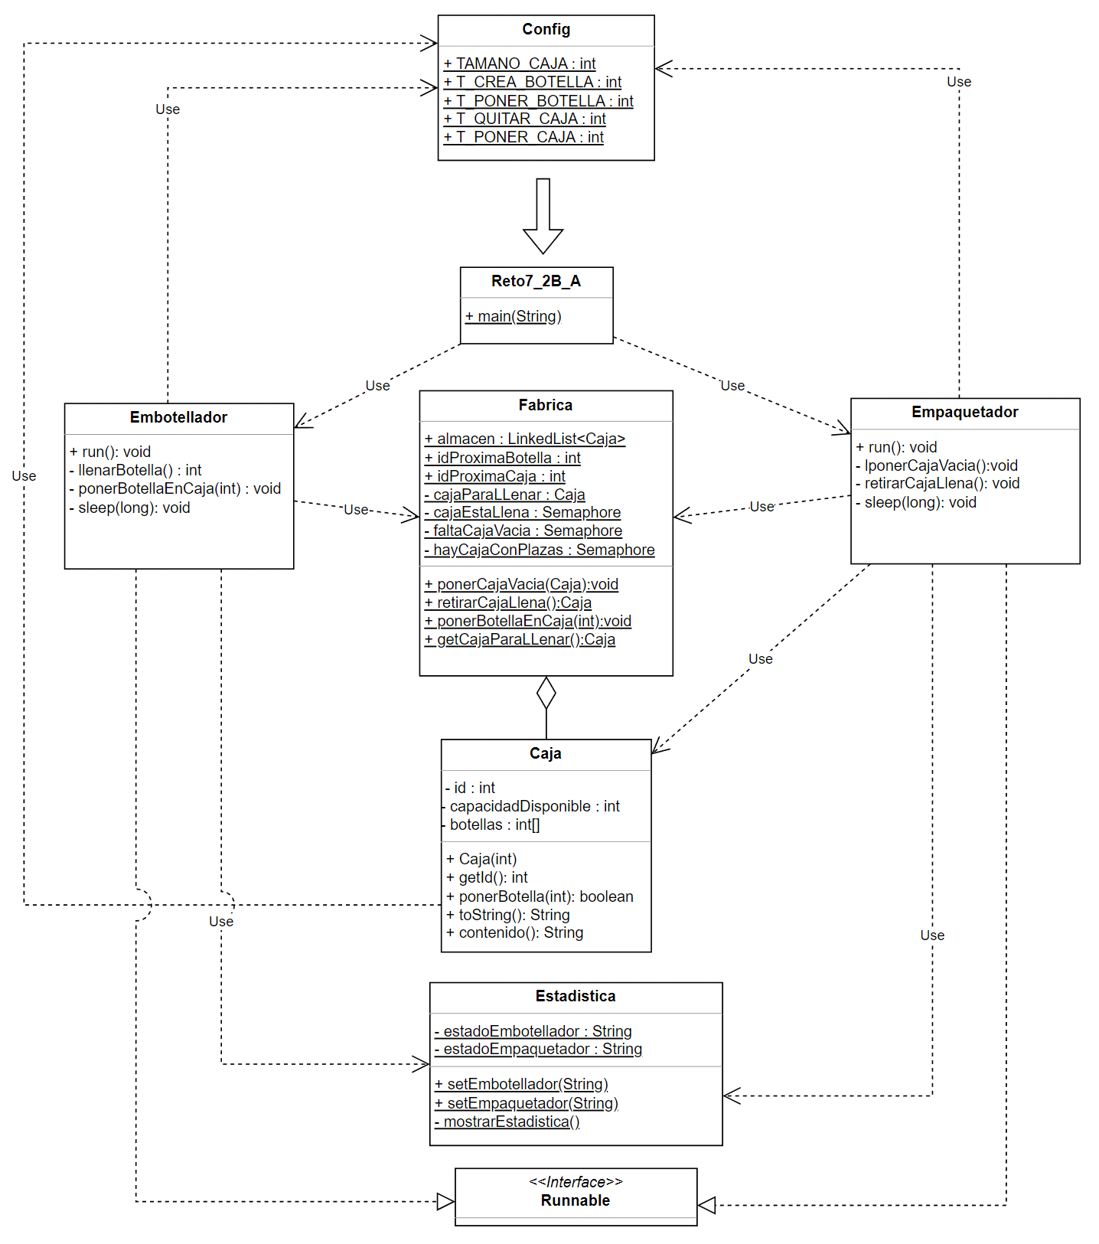

2B.2.2 Ejecución y configuración
Paquete: reto7_02b.a
Clase main: reto7_02b.a.Reto7_2B_A
Compilación: javac reto7_02b/a/Reto7_2B_A.java
Ejecución: java reto7_02b/a/Reto7_2B_A
Configuración en: reto7_02b.a.Config.java

Tras la ejecución se irá mostrando en consola el estado del sistema:

RETO 7 2B A
######################################################################
EMBOTELLADOR: Botella 14 llenada
CAJA LLENANDOSE: Caja 1, botellas=[X, X, X, X, X, X, X, 13, 12, 11]
EMPAQUETADOR: Esperando para poder retirar caja llena
ALMACEN: [Caja 0]

Está implementado con un bucle infinito. Para terminar el programa pulsar CTRL+C

2B.3 Solución B
La solución esta implementada siguiendo una estructura general como la de la solución A pero en este caso el control que hace Fabrica para el acceso a la caja que se está llenando lo realiza siendo un montitor.

2B.2.1 Diagrama de clases

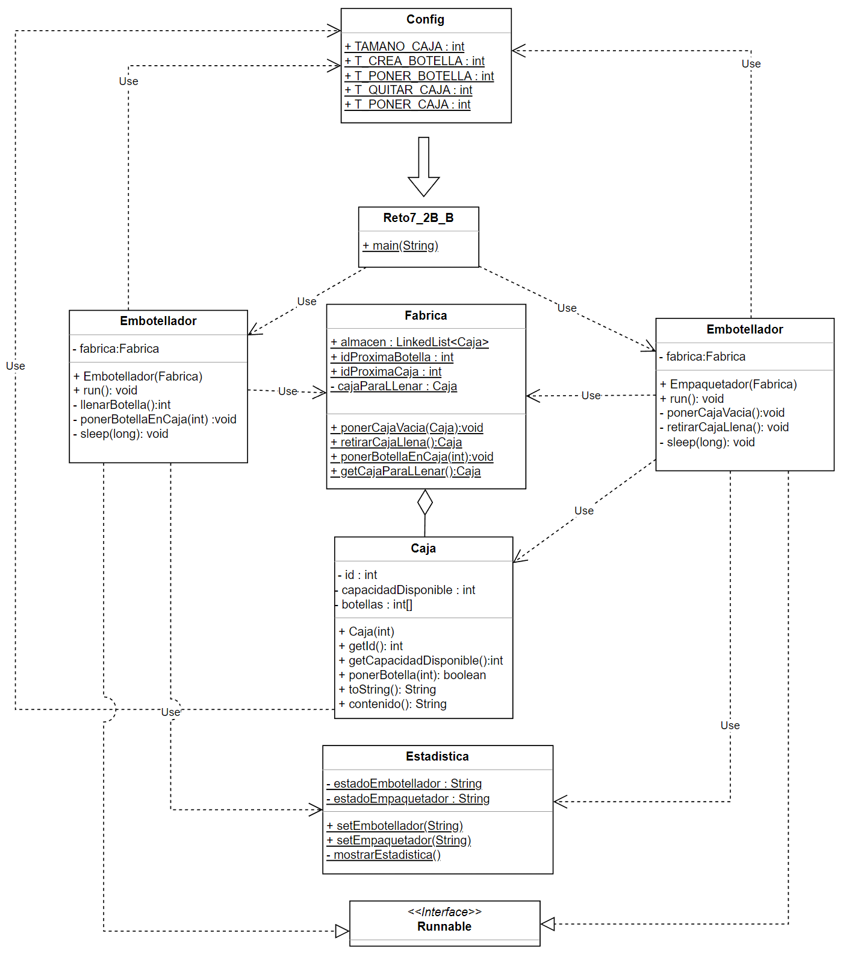

2B.3.2 Ejecución y configuración
Paquete: reto7_02b.b
Clase main: reto7_02b.b.Reto7_2B_B
Compilación: javac reto7_02b/b/Reto7_2B_B.java
Ejecución: java reto7_02b/b/Reto7_2B_B
Configuración en: reto7_02b.b.Config.java

Tras la ejecución se irá mostrando en consola el estado del sistema:

RETO 7 2B B
######################################################################
EMBOTELLADOR: Botella 20 llenada
CAJA LLENANDOSE: Caja 1, botellas=[X, 19, 18, 17, 16, 15, 14, 13, 12, 11]
EMPAQUETADOR: Esperando para poder retirar caja llena
ALMACEN: [Caja 0]

Está implementado con un bucle infinito. Para terminar el programa pulsar CTRL+C

